Referensi UI Final yang Disetujui
STEP 03-R — 3 Dialog Pemulihan Proyek | V2-AI-Video-Composer
Dokumen otoritatif untuk implementasi visual setelah persetujuan eksplisit pengguna. Hanya referensi; tidak mengesahkan perubahan kode, implementasi autosave/recovery, ataupun STEP 04–06.

Identitas | Keputusan
Repositori | inoriko920-dev/V2-AI-Video-Composer (khusus V2)
Baseline STEP03-R | PR #53 merged main 1354d386bcf9f47c7974309c4a8a1bf98584bcb1
Versi stabil dibekukan | v0.2.2 @ eeabf1ffbfac6cbb6cafc82116fc3599bdbc2bef
Cakupan final | 3 dialog recovery saja; editor/home/UI lama tetap 1:1
Status persetujuan | Pengguna menyetujui 3 PNG secara eksplisit dalam percakapan 8 Oktober 2026
Otorisasi | Finalisasi referensi dan unggah ke repo V2; dilarang mulai coding

Kriteria keberterimaan desain
- Tiga gambar individual 1920 × 1080; bukan kolase atau pengganti seluruh editor.
- Semua modal berada di atas screenshot editor aktual UI-013; toolbar, pratinjau, panel aset/properti/AI, dan timeline utama tidak dirancang ulang.
- Seluruh copy utama, tombol dan arah tindakan berbahasa Indonesia; Batal adalah pilihan aman/default.
- Tidak ada Restore otomatis, penghapusan cadangan tanpa izin, klaim data sudah tersimpan yang keliru, timestamp fiktif, atau path/API key terbuka.
- Indikator autosave dan dialog perubahan belum disimpan menggunakan komponen lama, tanpa desain jendela baru.

Batas hak akses dan tahap
Dokumen ini melengkapi gate gambar STEP 03-R. STEP 04 baru dapat direncanakan atas perintah pengguna tersendiri setelah berkas benar-benar disimpan dan diverifikasi di GitHub. STEP 06 implementasi SOL tetap membutuhkan seluruh planning DOCX dan otorisasi independen.

Acuan UI-013: screenshot editor asli
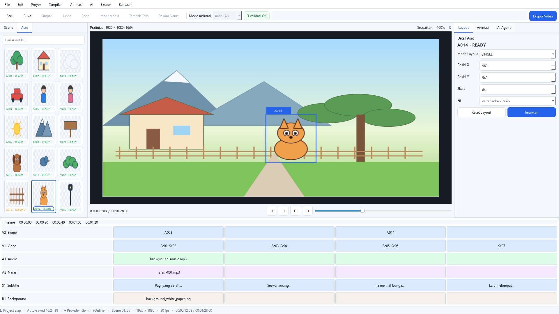
Sumber: GitHub Actions CI STEP09, workflow run 37734080472, artifact step09-ui-actual (11531031921).
• UI-002_ACTUAL adalah Home, bukan editor; UI-013_ACTUAL adalah acuan tata letak yang benar.
• Tulisan autosave pada screenshot contoh tidak membuktikan autosave produksi telah diimplementasikan.

UI-REC-DLG-01 — Cadangan Proyek Ditemukan
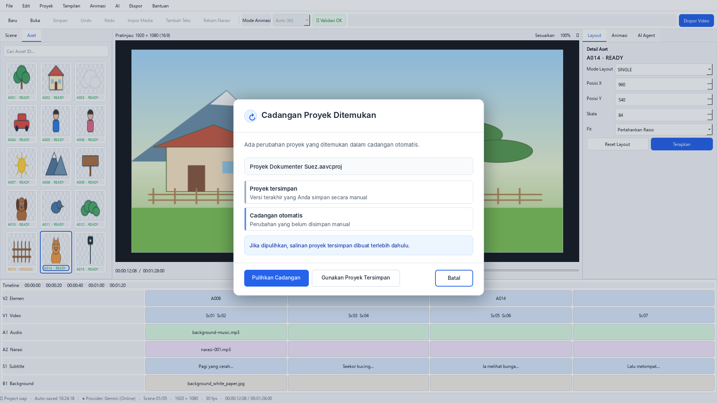
Gambar 1: pemulihan kandidat valid (RECOVERABLE_VERIFIED).
• Tiga tombol: Pulihkan Cadangan; Gunakan Proyek Tersimpan; Batal (fokus/default).
• Restore harus cek ulang snapshot dan membuat backup unik sebelum penulisan disk; Batal tidak mengubah file/sesi.
• Tidak boleh menganggap cadangan otomatis sebagai Save manual atau menghapus snapshot lain.

UI-REC-DLG-02 — Cadangan Perlu Diperiksa
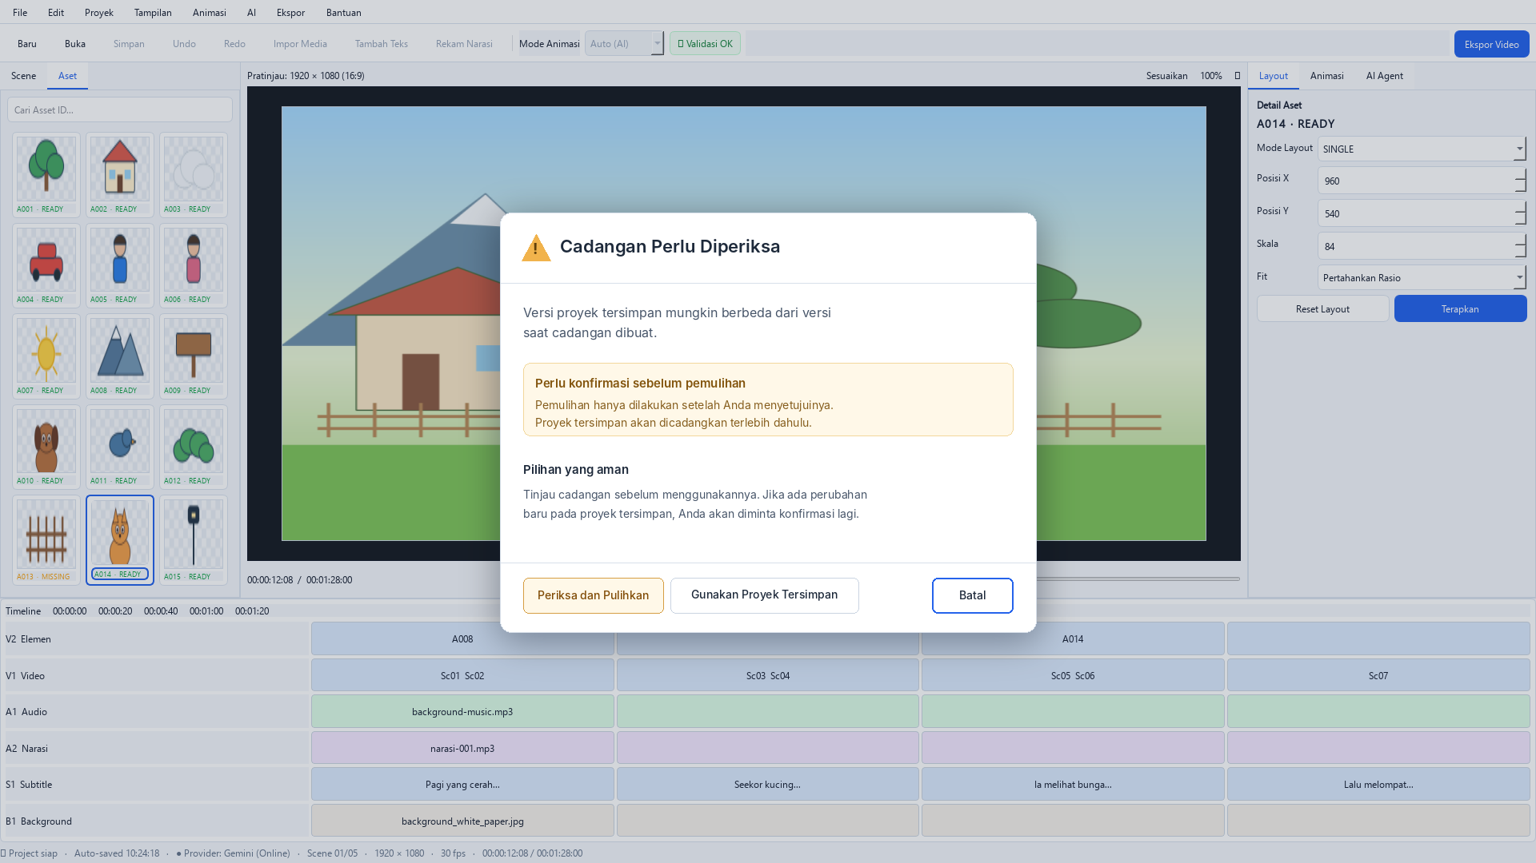
Gambar 2: baseline berubah / provenance lama / kandidat tidak pasti (RECOVERABLE_UNCERTAIN).
• Tiga tombol: Periksa dan Pulihkan; Gunakan Proyek Tersimpan; Batal (fokus/default).
• Setelah Periksa dan Pulihkan, wajib konfirmasi kedua PADA KOMPONEN YANG SAMA: Ya, Pulihkan Cadangan / Batal.
• Periksa ulang hash ketika tindakan; bila berubah, tampilkan Data proyek berubah. Periksa ulang. tanpa melakukan restore.

UI-REC-DLG-03 — Cadangan Tidak Dapat Dibaca
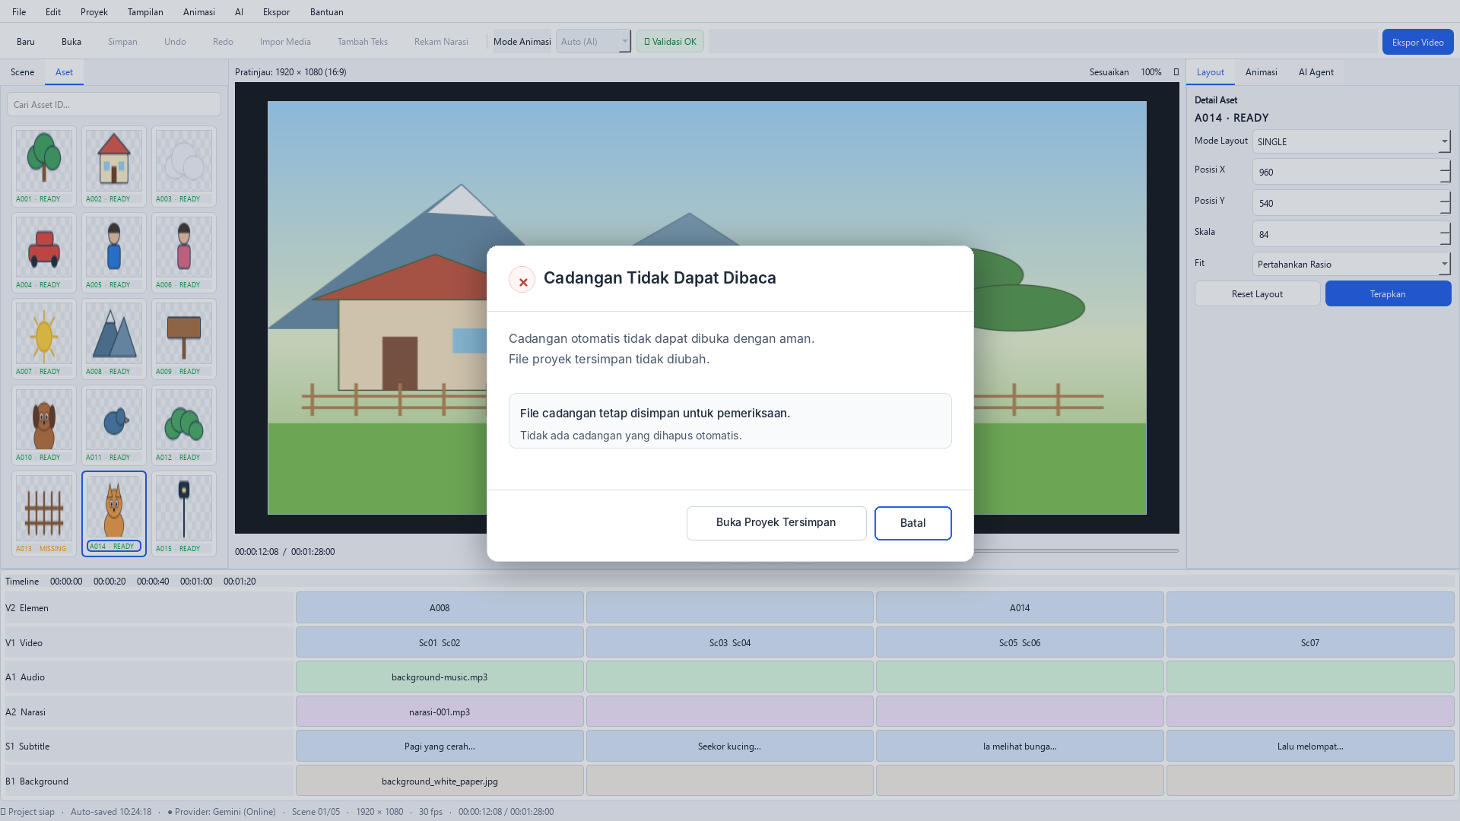
Gambar 3: cadangan tidak valid/tidak terbaca, memakai pola QMessageBox native.
• Dua tombol: Buka Proyek Tersimpan; Batal (fokus/default). Tidak boleh ada tombol Pulihkan.
• Snapshot invalid tetap tersedia untuk pemeriksaan; jangan ada shortcut Hapus Cadangan.
• Pada partial commit, pesan harus menjelaskan keadaan disk aktual, tidak selalu mengklaim disk tidak berubah.

Kontrak perilaku dan cakupan yang dibekukan

Keamanan recovery dan guard
Keadaan | Prinsip yang wajib dipertahankan
Kandidat valid | Pulihkan hanya setelah revalidasi disk & cadangan; buat backup proyek sebelum mengganti.
Konflik | Konfirmasi tambahan; snapshot hash/ownership dicek lagi di saat aksi.
Cadangan rusak | Blokir restore; file cadangan tidak otomatis dibuang.
Batal / Esc | Tidak mengubah disk, proyek aktif, snapshot, atau dirty state.
Save/Discard/Cancel | Gunakan GuardedMainWindow QMessageBox yang sudah ada, terlebih dahulu jika diperlukan.
Snapshot selesai | Tetap dirty dan tetap bisa Undo/Redo tanpa status Saved palsu.
Restore parsial | Jangan menjanjikan disk asli tidak berubah jika replace durable sempat terjadi.

Indikator pada QStatusBar lama, bukan desain dialog baru
Kondisi | Copy yang wajib digunakan
Menunggu jeda | Cadangan otomatis menunggu jeda.
Sedang menulis | Membuat cadangan otomatis…
Selesai | Cadangan otomatis dibuat.
Gagal | Cadangan otomatis gagal — simpan manual tersedia.
Proyek belum punya path | Simpan proyek untuk mengaktifkan cadangan otomatis.
Save manual berhasil | Proyek disimpan.

Cakupan yang dilarang berubah pada tahap ini
Tidak mengubah 42 referensi UI lama; halaman Home, toolbar, panel aset, preview, properti/AI, timeline, shortcut; kode Python/PySide6, skema proyek, scheduler, FFmpeg, dependensi, test, build atau rilis; repo versi asli dan tag stabil v0.2.2.

Bukti persetujuan, integritas aset, dan handoff

Persetujuan manusia
Pernyataan pengguna dalam percakapan (8 Oktober 2026): “Saya secara eksplisit menyetujui ketiga gambar UI STEP 03-R V2-AI-Video-Composer sebagai desain final. Buat DOCX referensi UI final berisi gambar, masukkan dokumen dan ketiga PNG ke GitHub V2, lalu lakukan pemeriksaan. Jangan mulai coding.”
Persetujuan berlaku untuk ketiga visual dalam dokumen ini, bukan untuk mulai coding atau mengubah UI editor utama. Konfirmasi kedua pada dialog konflik tetap menjadi spesifikasi perilaku, bukan gambar keempat.

Manifest aset yang disetujui (SHA-256)
UI-REC-DLG-01.png 3c8cae008c762f13539ba367dff332930993e4883f79d0411666bc465c1c9cf0
UI-REC-DLG-02.png c0fe7738e2af1c1b45f0acbe54b3d2aef83f8eb90daeaa29bc5e01c7b3bd4d01
UI-REC-DLG-03.png 84955b4cc9c2df8691905112c6fde8f7cde7599657836aed005b6a8840662cec
UI-013_ACTUAL_REFERENCE.png 729ee1fcdf40dc07ec9a1f399b1bc98f303960c72e7d700239b4cf9306fd630c

Lokasi arsip dalam repository
- docs/v2_0_3_0_planning/ui_step03_approved/UI-REC-DLG-01.png
- docs/v2_0_3_0_planning/ui_step03_approved/UI-REC-DLG-02.png
- docs/v2_0_3_0_planning/ui_step03_approved/UI-REC-DLG-03.png
- docs/v2_0_3_0_planning/ui_step03_approved/UI-013_ACTUAL_REFERENCE.png (acuan komparasi)
- docs/v2_0_3_0_planning/docx/03_V2_0.3.0_FINAL_APPROVED_UI_DIALOG_REFERENCES.docx
- docs/v2_0_3_0_planning/03_STEP03_APPROVAL_RECORD.md (bukti gate dan catatan audit)

Syarat sebelum status gate diubah menjadi PASS
Commit seluruh file di cabang khusus, verifikasi SHA PNG dan DOCX yang terbaca, pastikan diff hanya dokumen/aset, tunggu CI, backend, CodeQL dan Windows acceptance sukses, baru gabung PR ke main. Bila tidak berhasil, laporkan PARTIAL/HOLD secara transparan. Setelah gate PASS, tetap HARUS BERHENTI menunggu perintah berikutnya untuk STEP 04.

